第六课、求索真理的历程
第二框 在实践中追求和发展真理
- 考点目标：
1.识记真理的含义和真理的属性。
2.理解真理的客观性、条件性和具体性。
3.理解认识的反复性、无限性和上升性，坚持在实践中追求和发展真理。
二、知识填空：
（一）、真理是客观的
1．真理的含义：真理是标志主观同 相符合的哲学范畴，是人们对客观事物及其规律的 。
2．真理具有客观性
(1)真理最基本的属性： 。
(2)对同一个确定的对象会产生多种不同的认识，但是，其中只能有一种正确的认识，即真理只有一个。真理面前 。
3．出现认识差异性的原因
人们的 、观点和方法不同，每个人的 、认识能力和认识水平不同，对同一个确定的对象会产生多种不同的认识。
（二）、真理是具体的有条件的
1．真理的条件性：任何真理都有自己适用的条件和 ，如果超出了这个条件和范围，真理就会变成 。
2．真理的具体性：任何真理都是相对于特定的过程来说的，都是主观与客观、理论与实践的 的统一。
3．真理的条件性和具体性表明，真理和谬误往往是 的。
试判断：真理和谬误往往相伴而行，所以真理和谬误没有界限。( )
（三）、追求真理是一个过程
1．认识具有反复性
(1)从认识的主体看：人们对客观事物的认识总要受到具体的 的限制，总要受到不同的立场、观点、方法、知识水平、思维能力、生理素质等条件的限制。
(2)从认识的客体看：客观事物是复杂的、变化着的，其 的暴露和展现也有一个过程。
2．认识具有无限性
(1)认识的对象是无限的变化着的 。
(2)作为认识主体的 是世代延续的。
(3)作为认识基础的 是不断发展的。
3．认识的上升性：认识的过程是一种 前进或 上升的过程。
4．方法论意义：与时俱进，开拓创新，在实践中认识和 真理，在实践中检验和 真理。
- 易错易混：
1.任何真理都是客观与主观的具体的历史的统一。（ ）
2.真理不断向前发展，说明真理中包含错误的内容，真理不断被推翻。（ ）
3.追求真理是一个过程，认识具有反复性，无限性、上升性。（ ）
4.追求真理永无止境，意味着人们不可能获得对事物的真理性认识。（ ）
- 达标检测：
1．2016年8月16日，我国成功发射全球首颗量子卫星“墨子号”，“墨子号”开启星际之旅。此次旅程将探索星地量子通信可能性的使命，从而在空间尺度验证量子理论的真实性。这充分说明( )
①实践是有意识、有目的的能动性活动 ②认识是实践的目的 ③实践是检验认识的真理性的唯一标准 ④认识对实践具有指导作用
A．①② B．②④ C．①③ D．③④
答案 C
2．尽管目前中国量子通信已走在世界前列，但在量子计算、量子模拟等量子技术上还有很长的路要走。这表明( )
①追求真理是一个永无止境的过程 ②真理性认识需不断推翻和完善 ③认识过程具有无限性和上升性 ④认识过程具有反复性和循环性
A．①② B．③④ C．①③ D．②④
答案 C
3．近日，网络有视频传播“紫菜是塑料做的！”。这一耸人听闻的信息在网络上广泛流传，但最后被证明是包藏祸心的谣言。可见，谣言被转发一万遍也不会成为真理。从哲学角度说是因为( )
A．认识具有反复性、无限性
B．主客观的统一是具体的历史的
C．真理是对客观事物及其规律的如实反映
D．真理和谬误之间不存在相互联系的桥梁
答案 C
4．歌德说：“我们对于真理必须经常反复地说，因为错误也有人在反复宣传，并且不是有个别人而是有大批的人反复宣传。”这说明( )
A．真理和谬误往往相伴而行
B．少数人的意见才是真理
C．真理与谬误是相互融合的关系
D．真理以谬误为基础而存在
答案 A
5．下面漫画表明( )
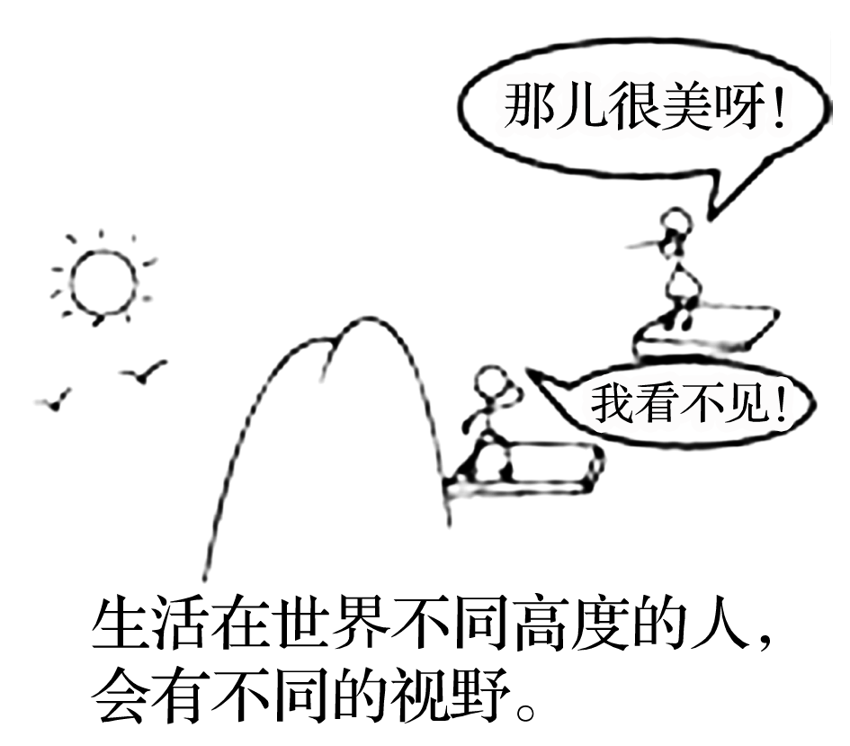
A．人的认识是不断发展的
B．真理是具体的有条件的
C．主观认识没有是非标准
D．认识受到各种条件限制
答案 D
6．弗吉尼亚大学医学院的研究者们在《自然》上发表了一项结论惊人的研究，大脑会通过淋巴管道与免疫系统直接联结。在原有的认识中，淋巴管道并不存在于脑部，这项新发现将颠覆几十年来书写在教科书上的结论。这从一个侧面表明( )
①对真理的追求是永无止境的循环的过程 ②真理是理论与实践的具体的历史的统一 ③客观事物的复杂性决定了认识的反复性 ④认识要不断超越历史条件才能成为真理
A．①② B．①④ C．②③ D．③④
答案 C
7．根据党建需要，“主体责任”首次写入新修订的《中国共产党纪律处分条例》，而且比起以往有了全新的表述，从以往强调党风廉政建设的主体责任，扩展到全面从严治党的主体责任。这说明( )
①实践产生的新问题推动人类认识的不断深化 ②人类认识在推翻以往真理的过程中向前发展 ③对同一个确定的对象会产生多种不同的认识 ④人类要随着时间推移和条件变化去发展真理
A．②③ B．②④ C．①③ D．①④
答案 D

